Министерство науки и высшего образования РФ

Федеральное государственное автономное образовательное учреждение

высшего образования

«Московский политехнический университет»

(Московский политех)

Домашняя работа по курсу «Дискретные структуры и компьютинг»

Ответ на задание 6



Выполнил:

Студент группы 221-352

Барателия Т.А.

Проверил преподаватель: Люксембург А.А.  
  
  
 Москва 2023 г.  
  
  
**6.3.** G = (V,E) = (V={1,2,3,4,5,6,7,8}, E={(1,6),(1,8), (2,6),(2,7),(3,4),(3,5), (3,6),(3,8),(4,5),(4,6),(4,8),(7,8)}).  
  
E={(1,6, **4**),(1,8, **2**), (2,6, **9** ),(2,7, **8** ),(3,4, **0**),(3,5, **9** ), (3,6 ,**2**),(3,8, **0**), (4,5,**4**),(4,6, **7**),(4,8, **5**),(7,8, **4**)}).  
  
Исходим из ребра (3, 4, **0**)  
Получаем T = {(3,4), (3, 8), (6, 3), (1, 6), (7, 8),   
(4, 5), (2, 7)} c наименьшим весом 22.  
  
Множество хорд

H = E – T = {(1,8), (2, 6), (3, 5), (4,6), (4,8)}.  
  
  
  
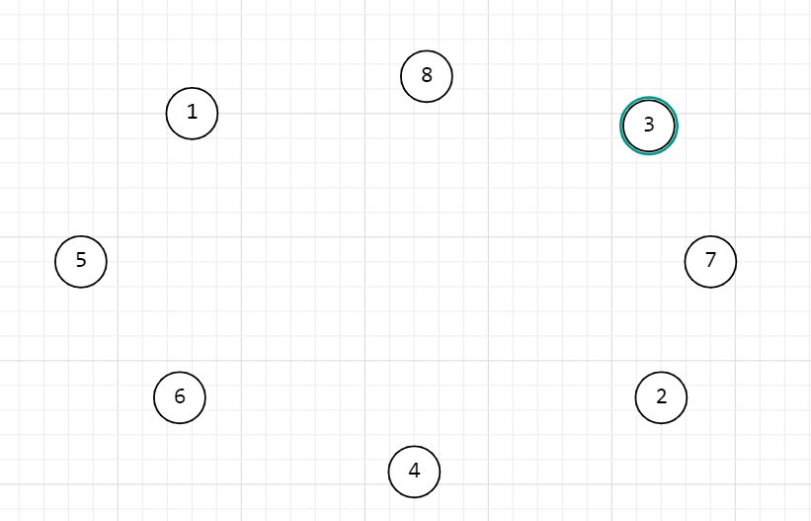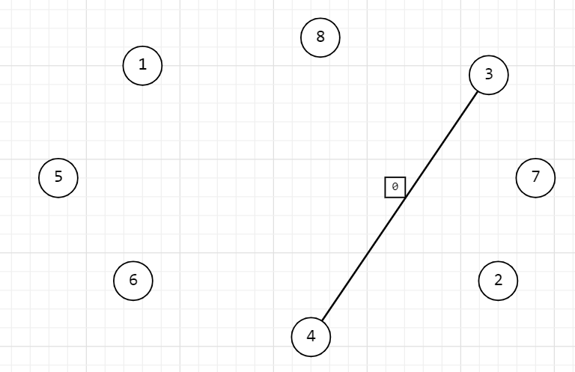  
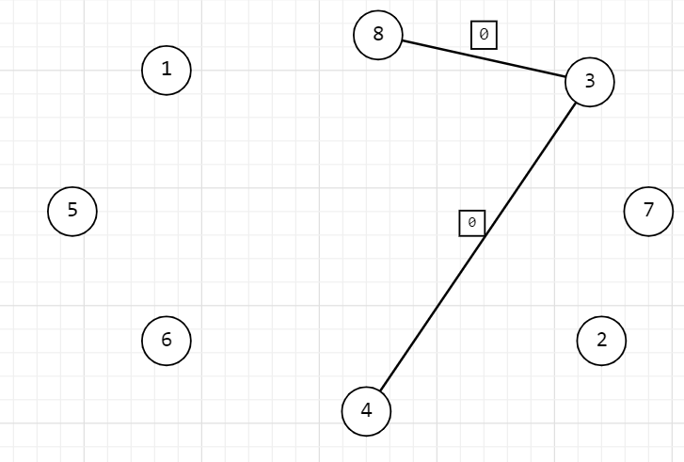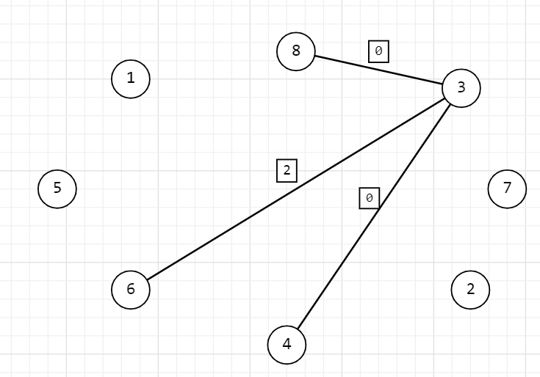  
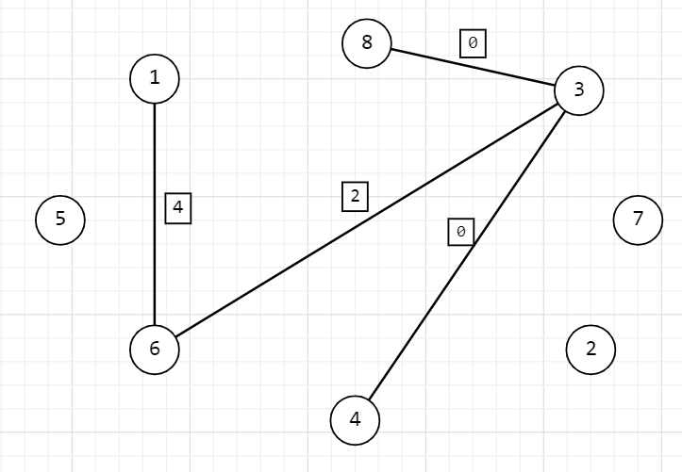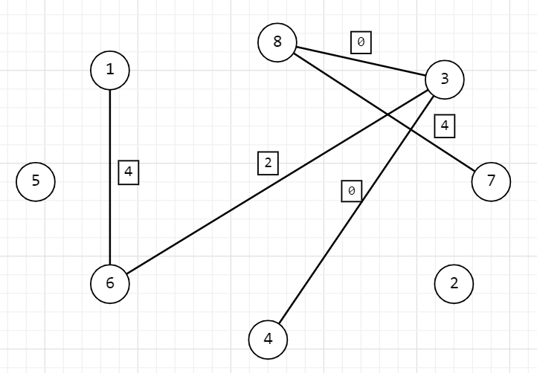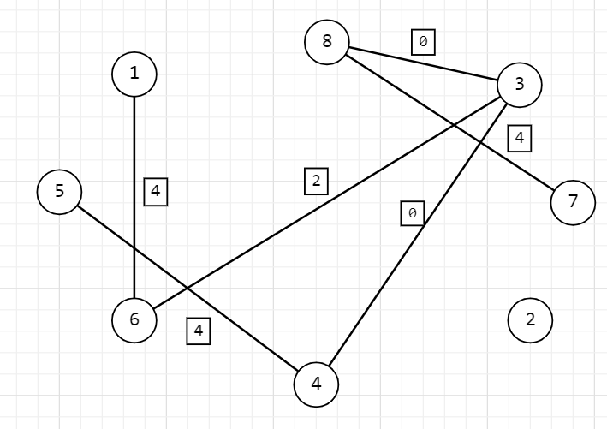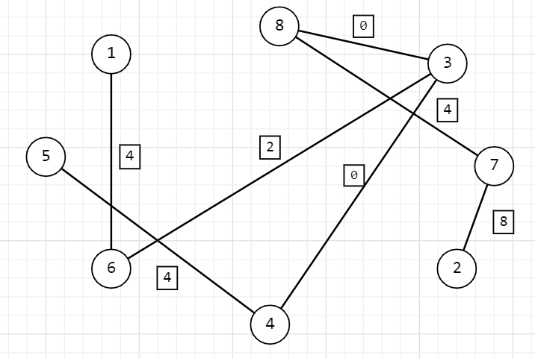  
  
Последовательно возвращаем в каркас по одной хорде и получаем фундаментальную систему циклов:  
  
 С1 = 18361, С2 =187261 , С3 =3543, С4 =618726,С5  =46184Все фундаментальные разрезы: H U(8,3), H U(8,7), H U(7,2), H U(3,4), H U(3,6), H U(4,5), H U(1,6).  
  
